广东建设职业技术学院
2024年现代学徒制自主招生简章

一、2024年高职自主招生现代学徒制试点招生简介
根据《广东省教育厅 广东省退役军人事务厅关于做好2024年高等职业院校自主招生工作的通知》（粤教考〔2024〕4号）和《广东省教育厅关于做好2024年省高职教育现代学徒制试点工作的通知》等文件精神，我校决定开展2024年现代学徒制试点招生。现代学徒制具有“招生招工一体化、企业员工和学校学生双重身份、校企双主体育人”特征，坚持“标准不降、模式多元、岗位培养、在岗成才”为原则，采取校企协同在岗培养、校企工学交替等培养模式。
二、2024年现代学徒制自主招生专业及招生计划
我校2024年现代学徒制招生总计划500人，招生专业、招生计划及相关要求见下表：
广东建设职业技术学院2024年现代学徒制试点招生计划表
专业代码 | 招生专业 | 学制 | 招生计划数 | 学费 （元/学年） | 招生对象 | 招生对象学历要求 | 合作企业 | 培养模式
601 | 工程测量技术 | 3年 | 50 | 6410 | 合作企业在职员工和其他人员 | 普通高中和中职应往届毕业生 | 全成地信集团股份有限公司 | 第一学年学校培养为主，第二、三学年企业岗位培养为主
602 | 建筑室内设计 | 3年 | 30 | 6410 | 合作企业在职员工和其他人员 | 普通高中和中职应往届毕业生 | 广州元点装饰工程有限公司 | 三年均为企业岗位培养
603 | 建筑工程技术 | 3年 | 30 | 6410 | 合作企业在职员工和其他人员 | 普通高中和中职应往届毕业生 | 中天华南建设投资集团有限公司 | 第一学年学校培养为主，第二、三学年企业岗位培养为主
604 | 装配式建筑工程技术 | 3年 | 30 | 6410 | 合作企业在职员工和其他人员 | 普通高中和中职应往届毕业生 | 华实中建新科技（珠海）有限公司 | 第一、二学年工学交替，第三学年企业岗位培养为主
605 | 工程造价 | 3年 | 30 | 6410 | 合作企业在职员工和其他人员 | 普通高中和中职应往届毕业生 | 深圳市斯维尔科技股份有限公司 | 第一、二学年学校培养为主，第三学年企业岗位培养为主
606 | 建设工程管理 | 3年 | 30 | 6410 | 合作企业在职员工和其他人员 | 普通高中和中职应往届毕业生 | 广东华茂达建设集团有限公司 | 第一学年学校培养为主，第二、三学年企业岗位培养为主
607 | 建设工程管理 | 3年 | 30 | 6410 | 合作企业在职员工和其他人员 | 普通高中和中职应往届毕业生 | 广东睿博建筑设计研究有限公司 | 第一学年学校培养为主，第二、三学年企业岗位培养为主
608 | 建设工程监理 | 3年 | 30 | 6410 | 合作企业在职员工和其他人员 | 普通高中和中职应往届毕业生 | 深圳科宇工程顾问有限公司 | 第一学年学校培养为主，第二、三学年企业岗位培养为主
609 | 电气自动化技术 | 3年 | 10 | 6410 | 仅限合作企业在职员工 | 普通高中和中职应往届毕业生 | 通力电梯有限公司 | 三年均为企业岗位培养
610 | 电气自动化技术 | 3年 | 40 | 6410 | 仅限合作企业在职员工 | 普通高中和中职应往届毕业生 | 肇庆华信高精密机械有限公司 | 第一、二学年学校培养为主，第三学年企业岗位培养为主
611 | 计算机应用技术 | 3年 | 40 | 6410 | 仅限合作企业在职员工 | 普通高中和中职应往届毕业生 | 广东积福照明科技有限公司、广州市番禺奥莱照明电器有限公司、智能场景 （广东）科技有限公司 | 三年均为企业岗位培养
612 | 软件技术 | 3年 | 70 | 6410 | 仅限合作企业在职员工 | 普通高中和中职应往届毕业生 | 广东粤阳保安服务有限公司、阳江市百乐人力资源有限公司 | 三年均为企业岗位培养
613 | 数字媒体技术 | 3年 | 40 | 6410 | 仅限合作企业在职员工 | 普通高中和中职应往届毕业生 | 佛山市棱镜文化科技有限公司、青娱 （广东）体育有限公司、天天电竞体育 （广州）有限公司 | 三年均为企业岗位培养
614 | 跨境电子商务 | 3年 | 40 | 5250 | 仅限合作企业在职员工 | 普通高中和中职应往届毕业生 | 阳江市阳东区龙威保安服务有限公司、阳江市百乐人力资源有限公司 | 三年均为企业岗位培养

注：1.以上招生计划、招生专业、招生要求等信息以2024年广东省教育考试院公布为准。
2.建筑室内设计专业不招色盲考生。
三、招生对象及报考条件
现代学徒制自主招生对象为高中、中职应往届毕业生，同时须具备以下条件：
（一）符合广东省招生委员会《关于做好广东省2024年普通高校招生统一考试报名工作的通知》（粤招〔2023〕7号）普通高考报名条件规定，并参加了广东省2024年普通高考报名。
（二）考生应为试点招生专业合作企业的在职员工。如考生非试点招生专业合作企业的在职员工，应在录取前与合作企业签订符合《中华人民共和国劳动合同法》等法律法规要求且有效的劳动合同，劳动合同期限应涵盖录取学生学习期间。
（三）对中职考生中职阶段就读的专业不限，职业资格技能等级证书不作要求。
注：高校在校生、2024年被依据普通高中学业水平考试成绩招生录取、普通高等学校招收中等职业学校毕业生统一考试招生录取的考生，以及中高职贯通三二分段转段录取的考生不得参加高职院校自主招生录取。报考高职普通自主招生并被录取的考生不得参加其他类型高职（专科）层次的招生录取。
考生如有弄虚作假行为，将根据国家有关规定，严肃处理，在报名阶段发现的，取消报考资格；在入学前发现的，取消入学资格；入学后发现的，取消录取资格或者学籍。
四、报名及志愿填报流程
已参加广东省2024年普通高校招生统一报名且获得高考报名号的考生可直接使用已获得高考报名号进行院校专业志愿填报。
（一）志愿填报
现代学徒制自主招生志愿填报工作全部在网上进行，时间为2024年5月9日10：00至12日16：00，考生仅可填报1所院校1个专业志愿。
考生凭高考报名号及密码登录“广东省2024年高职院校自主招生网上报名系统”（下称“网上报名系统”，网址：https://pg.eeagd.edu.cn/gzks/）报名，签订《诚信考试承诺书》，选择“普通现代学徒制试点”（不分考生类型）报考类型，录入相关报名信息、联系方式、个人简历、家庭关系等信息，获取报名号、绑定手机号，通过微信小程序采集相片并经核对信息无误后根据实际按照要求上传相关证明材料电子版（原件扫描版）。相关证明材料如下：
1. 应届毕业生考生
（1）上传加盖在读学校公章的高中或中职阶段就读证明（含就读专业证明）材料原件扫描版。
（2）合作企业在职员工上传与试点招生专业合作企业签订的合法有效的劳动合同原件扫描版。非试点招生专业合作企业的在职员工，上传《2024年现代学徒制自主招生考生承诺书》，须在录取前与合作企业签订合法有效的劳动合同，
2. 往届毕业生考生
（1）上传高中或中职阶段毕业证书原件扫描版。
（2）合作企业在职员工上传与试点招生专业合作企业签订合法有效的劳动合同原件扫描版。非试点招生专业合作企业的在职员工，上传《2024年现代学徒制自主招生考生承诺书》，须在录取前与合作企业签订合法有效的劳动合同。
备注：
1.以下招生对象为“仅限合作企业在职员工”的6个专业，报考考生须在报名时提供与合作企业签订合法有效的劳动合同，否则审核不通过。
电气自动化技术（合作企业：通力电梯有限公司）、电气自动化技术（合作企业：肇庆华信高精密机械有限公司）、计算机应用技术（合作企业：广东积福照明科技有限公司、广州市番禺奥莱照明电器有限公司、智能场景(广东)科技有限公司）、软件技术（合作企业：广东粤阳保安服务有限公司、阳江市百乐人力资源有限公司）、数字媒体技术（合作企业：佛山市棱镜文化科技有限公司、青娱（广东）体育有限公司、天天电竞体育（广州）有限公司）、跨境电子商务（合作企业：阳江市阳东区龙威保安服务有限公司、阳江市百乐人力资源有限公司）
2.考生非相应试点专业合作企业在职员工的，请下载《2024年现代学徒制自主招生考生承诺书》（见附件），填写签名后扫描上传。
（二）考生资格审核
现代学徒制考生报考资格审定工作在网上通过考生上传的相关证明材料进行审核，若对考生上传的材料无法进行有效判断，请考生提供原件或其他辅助材料进行审核。我校在完成考生报考资格审核后，在学校招生网站上公示资格审核通过考生名单。
考生须在填报志愿前认真查阅拟报考院校的招生网站，了解拟报考院校及专业的具体报考要求。因未认真查阅院校专业报考要求而在填报志愿后无法获得报考资格的责任由考生自负。考生一经学校确认报考资格后不得更改所填报的考核类型及院校、专业志愿。
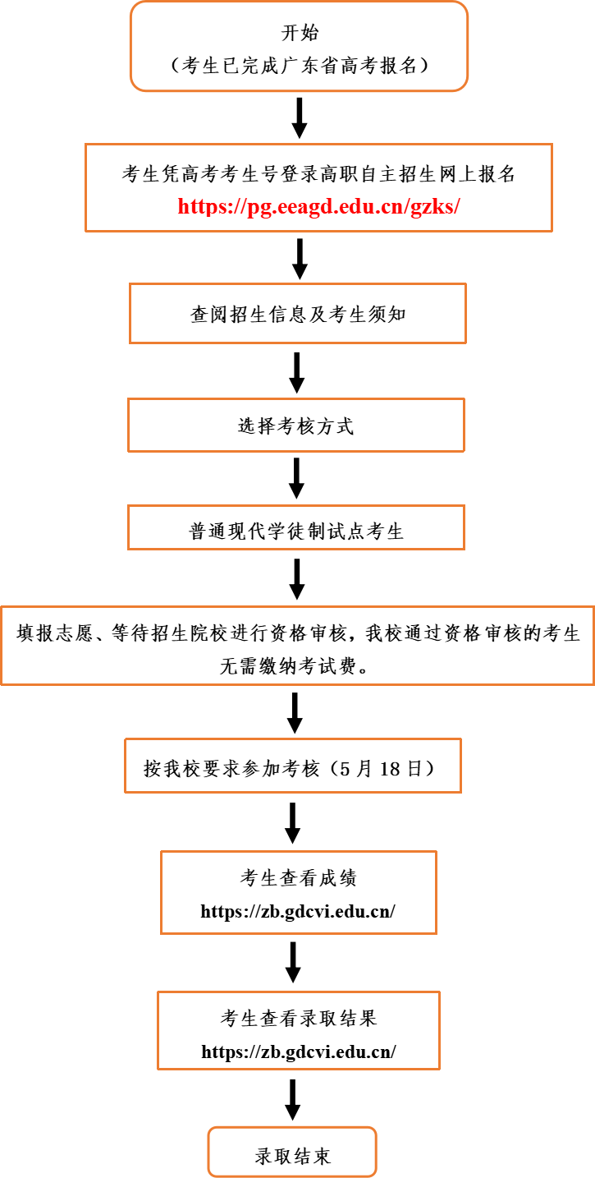
（三）报名流程图
五、考核办法
2024年现代学徒制自主招生，采用“文化素质+职业技能”考核方式，主要侧重于职业技能考核，由我校自主命题及自主组织实施。“文化素质”及“职业技能”考核满分值合计100分，其中文化素质考核内容分值为40分，职业技能考核内容分值为60分。
（一）考试时间：2024年5月18日
（二）考核形式：笔试
六、录取规则
考核结束后，我校在招生网站上公示考生考核成绩。考生考核成绩公示3天无异议后，我校根据报考考生的专业志愿及考核成绩情况划定各专业最低录取分数线。原则上拟录取考生的测试成绩不低于考核满分值的40%。考生总分相同时，按职业技能考核成绩从高分到低分择优录取。
七、录取体检标准
学校录取考生的体检标准按照教育部、卫生部、中国残疾人联合会颁布的《普通高等学校招生体检工作指导意见》（教学〔2003〕3号）和《教育部办公厅 卫生部办公厅关于普通高等学校招生学生入学身体检查取消乙肝项目检测有关问题的通知》（教学厅〔2010〕2号）的有关规定执行。对于残障考生，若其生活能够自理，符合所报专业要求，且成绩达到录取标准，予以正常录取。
新生入学后，学校以教育部、卫生部、中国残疾人联合会制定的《普通高等学校招生体检工作指导意见》（教学〔2003〕3号）、《教育部办公厅 卫生部办公厅关于普通高等学校招生学生入学身体检查取消乙肝项目检测有关问题的通知》（教学厅〔2010〕2号）为依据，对新生身体健康状况进行复查，对经复查不符合体检要求或不宜就读已录取专业者，按有关学籍管理规定办理，予以转专业或取消学籍。
八、新生注册与复查
经我校现代学徒制自主招生录取的考生，须在规定时间内办理注册手续及缴交学费。逾期未办理相关手续的，取消入学资格。
新生入学后，将对新生进行资格复查，对在报名和考试过程中有弄虚作假或其他违纪违规行为者，将按规定取消其入学资格。高职院校不得接受在夏季高考中被本科院校录取的考生报到注册。
九、人才培养
（一）培养模式和毕业证书
我校是普通现代学徒制试点实施的责任主体，全面落实国家和省关于现代学徒制试点工作要求，牢牢把握现代学徒制“招生招工一体化、企业员工和学校学生双重身份、校企双主体育人”基本特征，加强对试点工作全过程、全方位管理，切实提高试点人才培养质量；要坚持“标准不降、模式多元、岗位培养、在岗成才”原则，采取校企协同在岗培养、校企工学交替等培养模式，集中学习不得低于总学时的40%，实践性教学学时原则上不得低于总学时的50%。各招生专业与合作企业探索校企双主体教学运行新机制，采用线上与线下混合教学，实施学分制管理改革。符合我校毕业条件和要求的，可获得我校有关专业普通专科毕业证书。
（二）现代学徒制学籍管理
普通现代学徒制试点班学生不得转学，不得转专业，原则上不得转入同一专业普通班；试点班学生因应征入伍、生病等特殊原因经学校同意休学、复学后，有关招生院校和试点企业没有继续开展试点的，经学校、试点企业和学生协商一致，可按学校有关规定，转入同一专业普通班学习。
十、收费和资助政策
（一）2024年现代学徒制自主招生录取的学生应按规定交纳学费等费用，具体标准按物价部门相关规定执行。
（二）符合条件的学生，可按《退役军人事务部等七部门关于全面做好退役士兵教育培训工作的指导意见》（退役军人部发〔2021〕53号）、《财政部 教育部 人力资源社会保障部 退役军人部 中央军委国防动员部关于印发〈学生资助资金管理办法〉的通知》（财教〔2021〕310号）等文件要求申请资助。具体资助政策可登录全国学生资助管理中心网站（网址为：http://www.xszz.cee.edu.cn/）查询。不符合国家资助条件的学生，自行支付学费等费用。
十一、日程安排
时间安排 | 工作内容
5月9日至12日 | 考生根据系统指引上传相关证明材料后进行报名及填报志愿，等待系统自动验证或报考院校资格审核
5月13日前 | 我校通过网上报名系统完成考生资格审核工作并公布获得报考资格的考生名单
5月15日前 | 我校完成线上考场编排并指引考生打印准考证
5月18日 | 我校组织考核
5月22日前 | 我校在招生网站公示考生考核成绩
5月25日前 | 高职院校在网上录取系统提交考核成绩，并提交拟录取方案及录取最低分数线
5月30日前 | 省招生办公室通过录取系统审核我校提交的拟录取方案
5月31日前 | 我校完成自主招生录取工作，在本校招生网站上公示经审核通过的录取考生名单。
十二、招生咨询及联系方式
咨询电话：020-36409106/0763-3919510
传 真：020-36409106
QQ咨询群：748318422
学校网址：https://www.gdcvi.edu.cn/
招生网址：https://zb.gdcvi.edu.cn/
备注：其他未尽事宜依据广东省教育考试院文件相关规定执行。

附件：

2024年现代学徒制自主招生考生承诺书

广东建设职业技术学院 ：
本人 ,身份证号： ，考生号： 。因报考2024年现代学徒制自主招生须提供劳动合同，但本人尚未与贵校 试点专业 合作企业签订劳动合同。本人承诺在贵校录取前与报考试点专业的合作企业签订劳动合同，否则取消本人的录取资格。
请予以批准参加贵校2024年现代学徒制自主招生考试。

考生签名：
考生联系电话：
年 月 日

